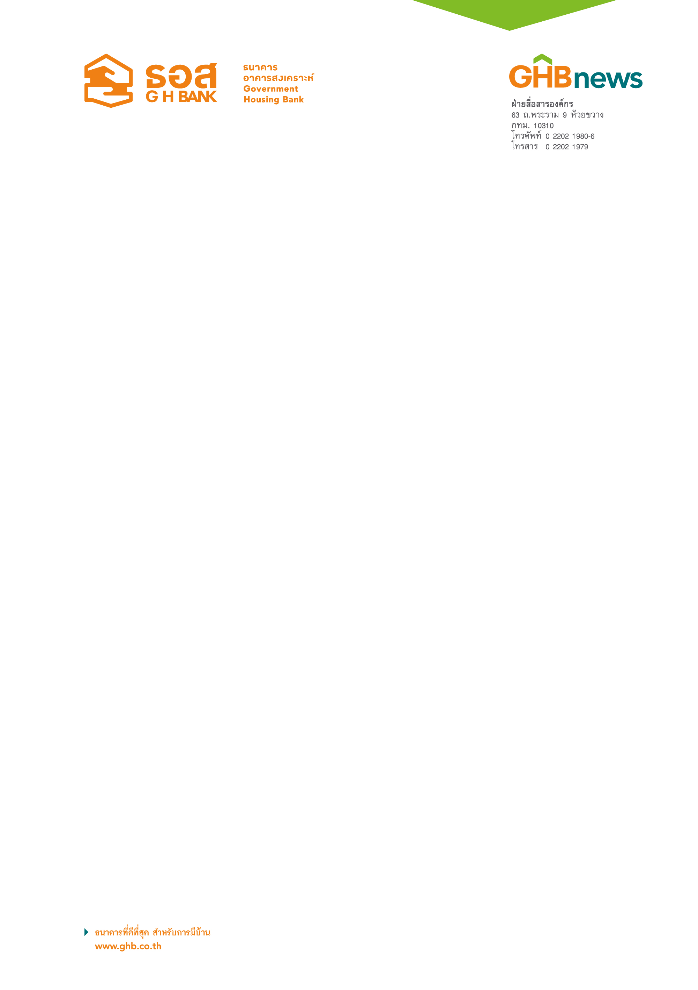

ธอส.ขานรับนโยบายรัฐปล่อยสินเชื่อผู้มีรายได้น้อยเพื่อทำให้คนไทยมีบ้าน
จัดทำเงินฝาก ธอส.ประชารัฐ ส่งเสริมการออมภาคประชาชน
ควบคู่ยกระดับการให้บริการตามแผน Digital Transformation ตอบโจทย์ 4.0

ธนาคารอาคารสงเคราะห์ เผยผลการดำเนินงานสามารถปล่อยสินเชื่อปล่อยใหม่ ณ 31 มีนาคม 2561 50,919 ล้านบาท เพิ่มขึ้นจากช่วงเดียวกันของปีก่อนกว่า 76.14% ดันยอดสินเชื่อคงค้าง 1.04 ล้านล้านบาท หวังสินเชื่อบ้านบุพเพสันนิวาส ดอกเบี้ย 3.99% ต่อปี คงที่ 10 ปีแรก ตอบโจทย์คนไทย รองรับนโยบายรัฐบาลในการเข้าสู่สังคมผู้สูงอายุ (Aging Society) เริ่มรับยื่นกู้ 2 เมษายน 2561 ล่าสุดเปิดตัว “เงินฝาก ธอส.ประชารัฐ” ดอกเบี้ยสูงสุด 1.65% ต่อปี สำหรับลูกค้าที่ผ่านโครงการพัฒนาความรู้ทางการเงินแก่ผู้มีรายได้น้อย (Financial Literacy) นอกจากนี้เตรียมเดินหน้าตามแผน Digital Transformation ยกระดับการให้บริการยุค 4.0 นำร่องโครงการ Payment Gateway พัฒนาช่องทางการรับชำระหนี้เงินกู้ แบ่งเป็น 3 เฟส ประกอบด้วย เฟส 1 Cash Payment : เครื่องชำระหนี้เงินกู้อิเล็กทรอนิกส์ (LRM) เฟส 2 Non Cash Payment : Dynamic QR Code และ เฟส 3 ชำระผ่าน GHB Mobile Application

นายฉัตรชัย ศิริไล กรรมการผู้จัดการ ธนาคารอาคารสงเคราะห์ (ธอส.) เปิดเผยผลการดำเนินงาน ณ วันที่ 31 มีนาคม 2561 ว่าธนาคารสามารถปล่อยสินเชื่อใหม่ได้ทั้งสิ้นกว่า 50,919 ล้านบาท เพิ่มขึ้นกว่า 76.14% เมื่อเทียบกับช่วงเดียวกันของปีก่อน โดยมียอดสินเชื่อคงค้างรวม 1.04 ล้านล้านบาท เพิ่มขึ้น 2% กำไรสุทธิประมาณ 3,100 ล้านบาท สาเหตุสำคัญที่ทำให้สินเชื่อปล่อยใหม่ของธนาคารขยายตัวได้ คือ ธนาคารได้ออกแบบผลิตภัณฑ์สินเชื่ออัตราดอกเบี้ยต่ำที่รองรับลูกค้าทุกกลุ่มอาชีพ / รายได้ อาทิ โครงการสินเชื่อที่อยู่อาศัย เพื่อสวัสดิการแห่งรัฐ อัตราดอกเบี้ย 3.00% นาน 4 ปีแรก สำหรับผู้มีรายได้ไม่เกิน 25,000 บาทต่อเดือน ครอบคลุมผู้ที่ได้รับสิทธิในบัตรสวัสดิการแห่งรัฐ มียอดปล่อยสินเชื่อแล้วถึง 5,230 ล้านบาท โครงการสินเชื่อ ที่อยู่อาศัยเพื่อสวัสดิการแห่งรัฐ(บุคลากรภาครัฐ) อัตราดอกเบี้ย 3.00% นาน 4 ปีแรก สำหรับผู้ปฏิบัติหน้าที่รับใช้ราชการ ยอดปล่อยสินเชื่อกว่า 4,000 ล้านบาท โครงการบ้าน ธอส.เพื่อสานรัก อัตราดอกเบี้ย ปีที่ 1 – 2 เท่ากับ MRR – 3.76% หรือเท่ากับ 2.99% ต่อปี ยอดปล่อยสินเชื่อไปแล้วกว่า 40,000 ล้านบาท ด้านสินเชื่อบ้านบุพเพสันนิวาส อัตราดอกเบี้ย 10 ปีแรก คงที่ 3.99% ต่อปี ให้กู้สำหรับผู้ที่มีอายุ 50 ปีขึ้นไป มีผู้กู้ร่วมได้ เริ่มรับคำขอยื่นกู้ตั้งแต่วันจันทร์ที่ 2 เมษายน 2561 ภายใต้กรอบวงเงิน 3,000 ล้านบาท โดยหลังจากธนาคารประกาศจัดทำผลิตภัณฑ์ดังกล่าวพบว่ามีลูกค้าแสดงความสนใจที่จะเข้ามาติดต่อขอยื่นกู้จำนวนมาก เนื่องจากอัตราดอกเบี้ยคงที่ยาวนานถึง 10 ปีแรก นับเป็นนวัตกรรมทางการเงินที่ตอบโจทย์คนไทยภายใต้แนวโน้มอัตราดอกเบี้ยขาขึ้น

ด้านเงินฝากธนาคารจัดทำผลิตภัณฑ์ เงินฝาก ธอส.ประชารัฐ สำหรับลูกค้าที่ผ่านโครงการพัฒนาความรู้ ทางการเงินสำหรับผู้มีรายได้น้อย (Financial Literacy) เป็นเงินฝากออมทรัพย์อัตราดอกเบี้ย 1.65% ต่อปี สำหรับวงเงินฝากคงเหลือไม่เกิน 3 แสนบาท ส่วนลูกค้าที่มีวงเงินฝากคงเหลือมากกว่า 3 แสนบาท รับอัตราดอกเบี้ย 0.90% ต่อปี เปิดบัญชีเงินฝากครั้งแรกขั้นต่ำ 100 บาท ลูกค้าที่ฝากต่อเนื่องทุกเดือน นาน 6 เดือนติดต่อกัน และไม่มีการถอนเงิน จะได้รับของสมนาคุณจาก ธอส. ฟรี!! เปิดบัญชีภายในวันที่ 31 ธันวาคม 2561 ทั้งนี้ธนาคาร จะนำ Mobile Deposit หรือเครื่องฝากเงินแบบมือถือมาให้บริการ เพิ่มความสะดวกให้ลูกค้า โดยพนักงานธนาคารจะนำ Mobile Deposit ให้บริการสำหรับผู้มีรายได้น้อยที่เข้าร่วมโครงการตามชุมชนต่าง ๆ ควบคู่ไปกับการให้ความรู้ทางการเงินเพื่ออำนวยความสะดวกและส่งเสริมการออม ซึ่งผู้ฝากจะได้รับสลิปเก็บไว้เป็นหลักฐานในการทำธุรกรรมเช่นเดียวกับการไปฝากที่สาขาของธนาคารเช่นกัน ผู้ที่สนใจเข้าร่วมโครงการพัฒนาความรู้ทางการเงินฯ สามารถติดต่อได้ที่สาขา ธอส.ทั่วประเทศ

ส่วนแนวทางการดำเนินงานของ ธอส. ในปีนี้ ธนาคารยังคงเดินหน้าคิดค้นผลิตภัณฑ์ใหม่เพื่อทำให้คนไทยมีบ้าน พร้อมสนับสนุนนโยบายรัฐบาลในการสร้างความมั่นคงด้านที่อยู่อาศัยให้คนไทย ศึกษาพฤติกรรมและความต้องการลูกค้าเพื่อนำมาพัฒนาผลิตภัณฑ์และบริการโดยใช้ Big Data และในปี 2561 ธนาคารกำหนดให้เป็น ปีแห่งการก้าวเข้าสู่ Digital Services อย่างเต็มรูปแบบ ตามแผน Digital Transformation ยกระดับการให้บริการ เริ่มจาก โครงการ Payment Gateway ซึ่งถือเป็นโครงการสำคัญ ในการพัฒนาช่องทางการชำระหนี้เงินกู้ เพื่อตอบสนองต่อความต้องการของลูกค้าประชาชนในยุค 4.0 ซึ่งได้ดำเนินการต่อเนื่องจากปี 2560 แบ่งเป็น 3 เฟส ประกอบด้วย
เฟส 1 Cash Payment เครื่องชำระหนี้เงินกู้อิเล็กทรอนิกส์ (LRM) จำนวน 80 เครื่อง ซึ่งจะทยอยติดตั้งที่สาขาทั่วประเทศ สาขาละ 1 เครื่อง ระหว่างเดือนเมษายน-มิถุนายน 2561 จากเดิมที่ติดตั้งไปแล้วเมื่อ ปี 2560 จำนวน 90 เครื่อง ซึ่งภายในไตรมาส 2 ของปี 2561 สาขาของ ธอส. กว่า 170 แห่ง ที่มีจำนวนของผู้ใช้บริการและมียอดธุรกรรมสูงจะมีเครื่อง LRM ให้บริการชำระหนี้แก่ลูกค้าเพื่อเพิ่มความรวดเร็วในการให้บริการในช่วงสิ้นเดือนได้มากยิ่งขึ้น
เฟส 2 Dynamic QR Code อำนวยความสะดวกให้ลูกค้าสามารถชำระหนี้เงินกู้ ธอส.ได้สะดวกรวดเร็วโดยใช้ Mobile Application ของธนาคารใดๆก็ได้ เพียงระบุเลขที่บัญชีเงินกู้ และเลือกบัญชีและจำนวนเงินที่ต้องการชำระ หลังจากนั้น ระบบจะสร้าง QR Code ของลูกค้ารายนั้นๆ ลูกค้าเพียงแค่เปิด Mobile Application ของธนาคารใดๆก็ได้มาสแกน QR Code ดังกล่าว ก็จะสามารถชำระหนี้เงินกู้ได้ทันทีเช่นเดียวกับการชำระหนี้ ที่สาขาของธนาคาร โดยคาดว่าจะเริ่มนำ Dynamic QR Code มาให้บริการลูกค้าตามจุดต่าง ๆ ได้ภายในไตรมาสที่ 2 ของปีนี้
เฟส 3 โครงการGHB Mobile Application เป็น Application ของ ธอส. ที่จะให้บริการลูกค้าได้อย่าง ครบวงจร ทั้งการชำระหนี้เงินกู้ สินเชื่อและเงินฝาก โดยคาดว่าจะเริ่มนำออกให้บริการในระยะแรกคือการชำระหนี้เงินกู้ได้ประมาณกรกฎาคม 2561 ซึ่ง GHB Mobile Application เมื่อเสร็จสิ้นสมบูรณ์ จะสามารถให้บริการได้ ทั้งการชำระหนี้เงินกู้ สอบถามผลการพิจารณาสินเชื่อ แจ้งผลการอนุมัติสินเชื่อ นัดทำนิติกรรม ดูใบเสร็จรับชำระหนี้อิเล็กทรอนิกส์ ติดต่อเจ้าหน้าที่สินเชื่อ และแจ้งเตือนชำระหนี้ ซึ่งคาดว่าจะพัฒนาได้เสร็จสมบูรณ์ภายในไตรมาส 4 ทั้งนี้ ธนาคารตั้งเป้าหมายว่าภายในสิ้นปี 2561 จำนวนธุรกรรมชำระหนี้เงินกู้ผ่านเครื่อง LRM Dynamic QR Code และ GHB Mobile Application จะไม่ต่ำกว่า 30% ของจำนวนที่มาชำระเงินกู้ที่สาขาธนาคาร

ฝ่ายสื่อสารองค์กร
2 เมษายน 2561

